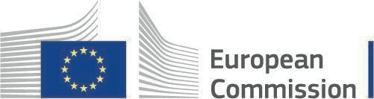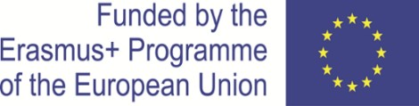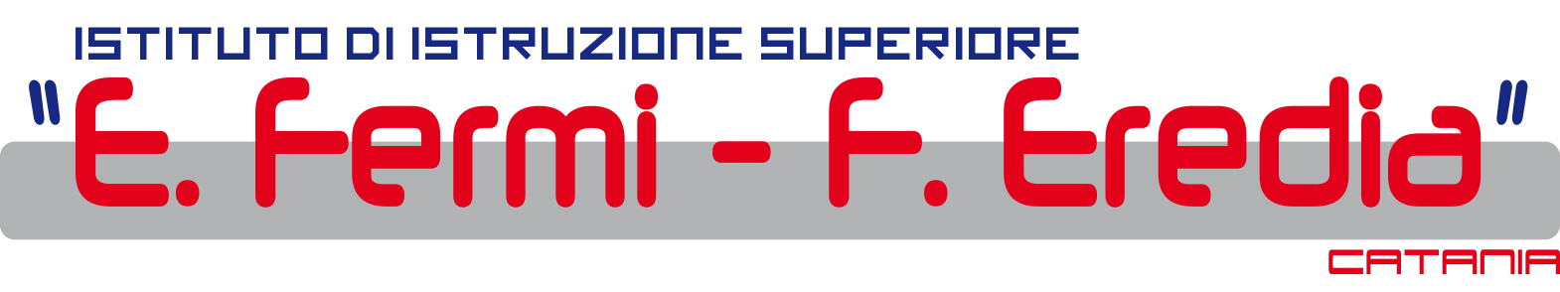

**“L.E.V.E.L. U.P.**

**Leveraging European Vocational Education for Learners and fUture Professionals”**

**PROGETTO N. 2024-1-IT01-KA122-VET-000198031**

**CUP: B61I24000470006**

**DOMANDA DI PARTECIPAZIONE (****SHORT-TERM LEARNING MOBILITY OF VET LEARNERS)**

Il/La sottoscritto/a _________________________________________________ nato/a a _________________ (____) il __/__/____ e residente in via _________________________ n. ___ CAP________ Comune _____________ Prov. _____ Codice fiscale ____________________________, cittadinanza ______________________ cell. ________________ e-mail __________________________,

**CHIEDE**

di essere ammesso/a alla procedura di selezione per l’assegnazione di una Borsa di mobilità per LO SHORT-TERM LEARNING MOBILITY OF VET LEARNERS nell’ambito del Programma Erasmus Plus con destinazione Berlino, Germania.

A tal fine, ai sensi degli artt. 46 e 47 del D.P.R. n. 445/2000 e consapevole delle responsabilità e delle sanzioni penali previste dall’art. 76 del medesimo decreto in materia di false attestazioni e dichiarazioni mendaci, sotto la propria personale responsabilità

**D I C H I A R A**

* di possedere i requisiti di ammissione generali e specifici richiesti dall’Avviso all’art. 7;

Luogo e Data ______________________

FIRMA

____________________________________

**Informativa sulla protezione dei dati personali.**

Io sottoscritto/a __________________________ dichiaro di essere informato/a, ai sensi e per gli effetti di cui all’art. 13 del Decreto legislativo 30 giugno 2003, n. 196 (Codice in materia di protezione dei dati personali) e del Regolamento Ue 2016/679 (GDPR), che i dati personali raccolti saranno trattati, anche con strumenti informatici, per le sole finalità inerenti la procedura di cui all’avviso di selezione e di autorizzare l’Istituto Fermi-Eredia, ai sensi del Decreto legislativo 30 giugno 2003, n. 196 (Codice in materia di protezione dei dati personali) e del Regolamento Ue 2016/679 (GDPR) al trattamento dei propri dati personali, nonché alla divulgazione o comunicazione dei medesimi a terzi al fine di provvedere ad adempimenti di obblighi istituzionali, di legge o derivanti dal presente avviso di selezione. Titolare del trattamento dei dati è L’Istituto Fermi-Eredia di Catania.

Luogo e Data ______________________ FIRMA

____________________________________